TE-palveluja ase- ja siviilipalvelusta suorittaville:
Oletko valitsemassa koulutusta tai ammattia?

TE-palvelut.fi –sivustolta löydät tietoa työ- ja elinkeinopalveluista. Työnhakua tukevien tietojen lisäksi löydät apua ammatinvalintaan. Jos sinulla ei vielä ole koulutuspaikkaa tai tulevaa ammattia mietittynä, voit jo ase- ja siviilipalvelusaikana oppaan ohjeiden avulla laatia itsellesi suunnitelman tulevaisuuden varalle. Suunnitelma on hyvä olla olemassa ennen siviiliin siirtymistä. Tässä esitteessä kuvataan, mistä löydät tukea ammatin ja koulutuspolun valintaan. Hyödynnä esitteen linkkejä!

Tietoa työnhausta: valitse yläpalkit Työnhakijalle -> Nuoret.
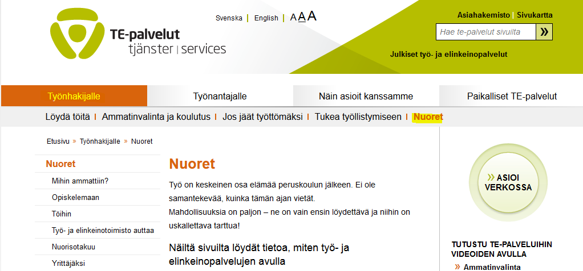

Nuoret-sivuilta löydät vastauksen:

- Mihin ammattiin
Ammatteja ja koulutusvaihtoehtoja on satoja – sinullekin löytyy varmasti kiinnostavia vaihtoehtoja. Omaa juttuaan kannattaa etsiä huolella. Lue lisää
- Opiskelemaan
Koulutetuilla on paremmat mahdollisuudet päästä töihin. Koulutus auttaa sinua pääsemään sellaisiin töihin, jotka sinua kiinnostavat. Sen avulla on mahdollista työskennellä juuri sinulle mieluisassa työtehtävässä. Tältä sivulta löydät opiskelu- ja koulutusmahdollisuuksiin liittyvää tietoa. Lue lisää

- Töihin
Ole ajoissa liikkeellä, jos etsit työpaikkaa, valmistut opinnoistasi tai olet jäämässä työttömäksi. TE-pavelut auttaa, kun haet työtä ja esimerkiksi teet työhakemusta. Voit saada myös valmennusta esimerkiksi työhaastatteluun. Lue lisää

- Yrittäjäksi
Selvitysten mukaan jo lähes puolet nykynuorista harkitsee yrittäjäksi ryhtymistä. TE-toimisto rahoittaa yritystoimintaa alkuun muun muassa starttirahalla ja neuvoo sinua yhdessä seudullisten yhteistyökumppaneidensa kanssa. Lue lisää

Tietoa ammatinvalinnasta ja koulutuksesta: valitse palkit Työnhakijalle -> Ammatinvalinta ja koulutus

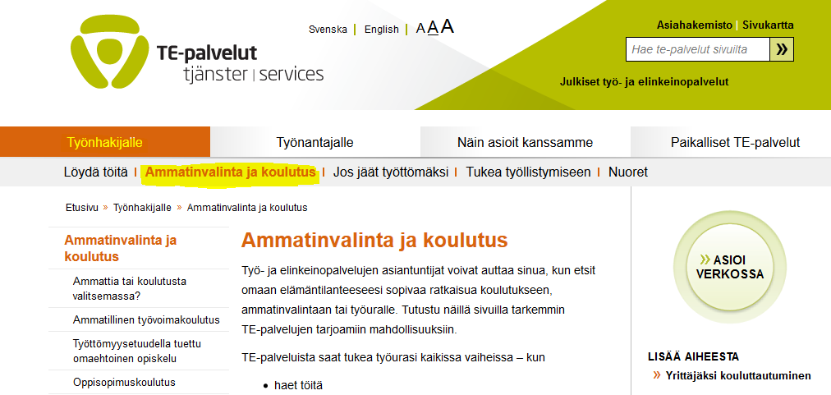

Ammatinvalinta ja koulutus –sivuilta löydät vastauksen:
- Ammattia tai koulutusta valitsemassa
Ammatinvalinnassa on kysymys siitä, mitä haluat oppia tekemään. Voit tarvita tukea tavoitteidesi selkiyttämiseen tai uravalintaan. Apua tähän voit saada verkossa. Käytössäsi on esimerkiksi ammatinvalintaohjelma-AVO sekä päätöksentekoa helpottava laskuri .. Ammatinvalinta ja –koulutus-sivuilta löydät tietoa aloista, ammateista ja koulutuksesta. Lue lisää

Tietoa aloista, ammateista ja koulutuksesta

Valittaessasi alaa tai ammattia tarvitset tietoa eri vaihtoehdoista. Apunasi on työelämän ammatteja ja työtä esittelevä verkkopalvelu Ammattinetti. Ammattinetissä on ammattialojen ja ammattien kuvauksia ja haastatteluja, uratarinoita sekä artikkeleita sekä videoita työelämästä, Linkit-osio, josta pääset muille ammatti- ja työelämätiedon verkkosivuille, Ammattikatalogi (PDF), josta löydät yleiskatsauksen työelämään ja ammattien maailmaan. Lue lisää

Tukea koulutukseen ja työuran ratkaisuihin

TE-palvelujen asiantuntijat voivat auttaa sinua, kun etsit omaan elämäntilanteeseesi
sopivaa ratkaisua koulutukseen, ammatinvalintaan tai työuralle. Hyödynnä verkkopalveluamme ja valtakunnallista puhelinpalveluamme. Lue lisää
Työlinjan koulutusneuvonta ja uraohjaus

Työlinjan koulutusneuvonta
Kun haluat neuvontaa opiskeluun liittyvistä asioista, opintojen rahoituksesta sekä tietoa eri ammateista ja niihin johtavista koulutuksista, ota yhteyttä koulutusneuvontapalveluihin:
Työlinjan koulutusneuvonta puh. 0295 020 702 (puhelun hinta on asiakkaan oman operaattorisopimuksen mukainen)
ma-to klo 8–17, pe klo 10–17
Sähköposti: koulutusneuvonta@te-toimisto.fi
Facebook: www.facebook.com/koulutusneuvonta.
Facebookissa kysymykset ja vastaukset näkyvät myös muille palvelun käyttäjille. Jos haluat kysyä henkilökohtaisia asioita, käytä sähköpostia koulutusneuvonta@te-toimisto.fi
Voit kysyä esimerkiksi:
- minulla on muutamia alavaihtoehtoja. Mistä löydän tietoja opiskelumahdollisuuksista ko. aloille?
- minua kiinnostaa kiinteistönhoitajan työ. Mitä koulutusta alalle on ja miten pääsen ammattiin?
- miten voin rahoittaa opintojani?
- miten täydentäisin koulutustani työllistymisen parantamiseksi?

Työlinjan uraohjaus

Kun tarvitset apua ura- tai ammatinvalinta-asioissa tai työ- tai opiskeluongelmissa, ota yhteyttä uraohjaukseen:

Työlinjan uraohjaus puh. 0295 020 720 (puhelun hinta on asiakkaan oman operaattorisopimuksen mukainen)
Ilman ajanvarausta maanantaisin ja torstaisin klo 12–16.
Muulloin ajanvarauksella: tyolinja.uraohjaus@te-toimisto.fi tai soittamalla Koulutusneuvontaan ma-to klo 8–17, pe klo 10–17, puh. 0295 020 702.
Haluatko enemmän tukea?
Tarvittaessa saat asiantuntijapalvelua paikallisessa TE-toimistossa. TE-palvelujen asiantuntijat ovat apunasi kaikissa työelämään ja koulutuksen valintaan liittyvissä kysymyksissä. Kun varaat ajan asiantuntijalle, apunasi tulevalle uralle voidaan hyödyntää seuraavia palveluja (näitä voit hyödyntää osin vasta ase- tai siviilipalveluksesi jälkeen):

Ammatin- ja uranvalintaa koskevia palveluja ovat mm.
- Työkokeilu työpaikalla selkiyttää tai varmistaa käytännön työtehtävissä käsityksiäsi sinulle sopivista töistä. Lue lisää
- Koulutuskokeilussa tutustut koulutuksen sisältöön ja ammatin vaatimuksiin. Voit arvioida ja täsmentää koulutussuunnitelmaasi. Koulutuskokeilussa voit keskustella opettajien ja oppilaanohjaajien kanssa opiskeluun liittyvistä asioista. Koulutuskokeilu kestää enintään 10 päivää. Voit myös tutustua oppilaitokseen ja opiskeluun seuraamalla oppitunteja.
- Uravalmennus täsmentää ammatillisia tavoitteitasi samassa tilanteessa olevien ja käytännön kokeilujen avulla. Lue lisää
- Työhönvalmennus tukee työpaikan etsintää, työsopimuksen solmimista ja työsuhteen vakiinnuttamista. Lue lisää
- Asiantuntija-arviointeja ovat esimerkiksi lääketieteelliset, psykologiset ja sosiaaliset tutkimukset sekä yritystoiminnan arvioinnit.
- Psykologin ohjauksen, mahdollisten soveltuvuustestien ja muiden psykologisten arviointimenetelmien avulla voit kartoittaa kiinnostuksiasi, vahvuuksiasi ja luonteenpiirteitäsi, esimerkiksi tilanteissä joissa:
    - haluaisit opiskella ammatin, mutta minkä alan valitsit ja mikä sinulle sopisi?
    - et ole päässyt haluamaasi työhön tai koulutukseen. Miten voisit parantaa mahdollisuuksiasi vai vaihtaisitko suuntautumista?
    - nykyinen ala ei enää kiinnosta tai se ei sovi sinulle. Mille alalle vaihtaisit?
    - olet sairastunut, etkä voi jatkaa nykyistä työtäsi. Mikä ala ja ammatti sinulle sopisi?

Jatkosuunnitelma

Varmista, että sinulla on valmiiksi työstettynä suunnitelma ammatinvalinnasta, työnhausta, kouluttautumisesta tai yrittäjyydestä, ennen kuin asevelvollisuus-/siviilipalvelusaikasi päättyy.

Verkko- ja puhelinpalvelut
Käytä hyväksesi nettipalveluja ja valtakunnallisia puhelinpalveluja suunnitelmasi työstämiseen.
Ole aktiivinen ja valmistele urapolkuasi!

